中华消化内镜杂志2004年8月第21卷第4期Chin JDig Endosc,August 2004,Vol 21,No.4 —221—
· 学会推荐标准 ·
反流性食管炎诊断及治疗指南(2003年)

中华医学会消化内镜学分会

中华医学会消化内镜分会于2003年10月19 日～22日在济南召开了全国食管疾病诊断治疗研 讨会，会议对学会1999年8月烟台制定的反流性食 管病(炎)诊断及治疗方案(试行)进行了总结回顾， 并对其内容提出了具体修改意见，2004年2月7日 学会又进行了讨论、统一，综合整理如下。

胃内容物(包括十二指肠液)反流入食管产生 症状或并发症时，称为胃食管反流病(gastroesopha- geal refulx disease,GERD)。酸(碱)反流导致的食 管黏膜破损称为反流性食管炎(reflux esophagitis, RE) 。 消化内镜是RE 的主要诊断方法。
一、RE 的诊断
关于RE 分级，尽管国际上已通用洛杉矶分级， 与会代表仍认为有我国自己的分级标准是必要的。
1.RE 的内镜诊断及分级：有典型的 GERD 症 状如明显烧心、反酸、胸骨后灼痛等，而无报警症状 者需具备下列RE 的依据。见表1。
表1反流性食管炎内镜分级

分级 | 食管黏膜内镜下表现
0级 | 正常(可有组织学改变)
I a | 点状或条状发红、糜烂<2处
Ib | 点状或条状发红、糜烂≥2处
Ⅱ 级 | 有条状发红、糜烂，并有融合，但并非全周性，融合< 75%
Ⅲ级 | 病变广泛，发红、糜烂融合呈全周性，融合≥75%

必须注明：各病变部位(食管上、中、下段)和长 度；若有狭窄注明狭窄直径和长度；Barrett 食管应注 明其长度、有无食管裂孔疝。
2.RE 的病理分级：见表2。 RE 的基本病理改 变是：(1)食管鳞状上皮增生，包括基底细胞增生超 过3层和上皮延伸；(2)黏膜固有层乳头向表面延 伸，达上皮层厚度的2/3,浅层毛细血管扩张，充血 及(或)出血；(3)上皮层内中性白细胞和淋巴细胞 浸润；(4)黏膜糜烂或溃疡形成，炎细胞浸润，肉芽 组织形成和(或)纤维化；(5)胃食管连接处以上出 现 Barrett 食管改变。

表2反流性食管炎病理分级

病理改变 | 轻度 | 分 级  中度 | 重度
鳞状上皮增生 | + | + | +
黏膜固有层乳头延伸 | + | + | +
上皮细胞层内炎细胞浸润 | + | + | +
黏膜糜烂 | 一 | +
溃疡形成 | 一 |  | +
Barrett食管改变 | - | - | +/-
反流性食管炎时，可有鳞状上皮细胞假上皮瘤 性增生，纤维母细胞和血管内皮细胞增生，伴一定程 度的细胞异型性，应防止误诊为癌或肉瘤。
3. 质子泵抑制剂(PPI) 试验：标准剂量连用14 或双倍剂量连用7 d, 患者症状消失或显著好转。
4.鉴别诊断：注意与药物性食管炎、霉菌性食管 炎、腐蚀性食管炎、免疫相关的食管病变以及食管癌 鉴别。
二、RE 的治疗
1.治疗目的：(1)减轻或消除症状；(2)防治并 发症；(3)预防复发。
2. 一般治疗：抬高患者床头，戒烟酒，低脂、低糖 饮食，避免饱食。
3. 药物治疗：(1)推荐递减法(step down):开 始 用质子泵抑制剂标准剂量或双倍剂量，治疗8周，改 成维持治疗，维持治疗可用小剂量质子泵抑制剂或 治疗量 H₂ 受体拮抗剂，每天服药，至少6个月。维 持治疗也可以采用按需服药方法。(2)I 级患者可 首选 H₂ 受体拮抗剂或 H₂ 受体拮抗剂联合促动力 药。
4.内镜治疗：有条件的单位可进行。内镜下贲 门缝扎术目前已在国内部分医院开展，取得了一定 疗效，远期疗效尚需经大量临床病例验证。
5. 外科治疗：内科正规治疗有效但不愿终身服 药者、无效者或有并发症者可慎重选择外科抗反流 手术或腹腔镜下胃底折叠术。
6.GERD 诊治流程(见下页)

—222— 中华消化内镜杂志2004年8月第21卷第4期 Chin JDig Endosc,August 2004,Vol 21,No.4
GERD诊治流程
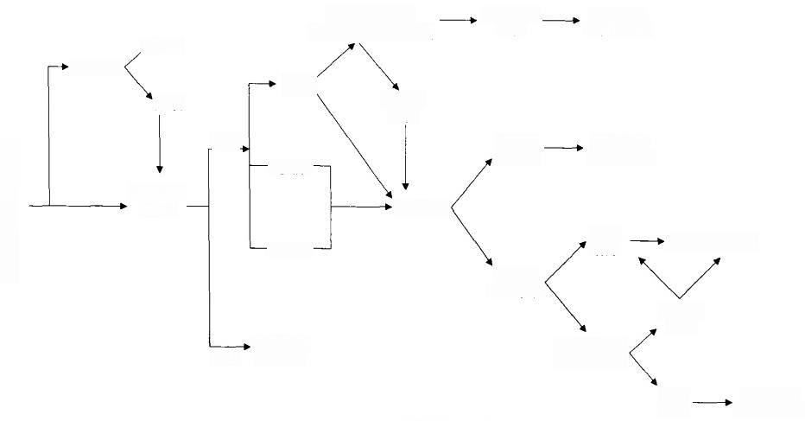
H₂受体拮抗剂
或再加促动力药8周
有效
PPI试验
症状无 改善
阳性
→ Ⅱ级一
内镜检查
PPI 8 周
无效 →手术
症状无 明显改善
症状无
改善
继续PPI 标
准剂量8周
症状 维持剂量
改善 6个月以上

症状明显 改善  症状明 显改善 | 维持剂量 6个月以上  维持剂量 6个月以上

食管24h
阴性 pH检查
反 酸 、 烧 心 ' 胸 骨 后 痛
→ Ⅲ级一
(RE)
无效
内镜
治疗
I 级<
(陆星华 张泰昌 整理)
(收稿日期：2004-03-29)


《中华消化内镜杂志》第三届编辑委员会名单
顾 问：曹世植 张志宏 汪鸿志
名誉总编辑：于中麟
总 编 辑：张齐联
副 总 编 辑：徐肇敏 陆星华 李兆申 夏玉亭
编辑委员：(按姓氏笔画排序)
丁 杰卜小乐 马 力 巴善铎方道连 王一平王邦茂 厉有名 旦 增 任 旭 刘南植刘顺英 吕农华 孙述臣 师水生 朱人敏 何利平 吴云林 张小勇 张泰昌 张澍田 李瑜元 杨云生 杨玉秀 沈云志 苏秉忠 苏 鲁 陈隆典 周丽雅 周晓军 季国忠 房殿春 房静远 易粹琼 郑家驹 姚礼庆 姜 泊 姜海行 姜慧卿 赵幼安 徐富星 秦明放 郭 强 黄介飞 黄永辉 黄裕新 龚 彪 嵇振岭 熊元治 谭 敏 霍继荣

《中华消化内镜杂志》特约审稿人名单 (按姓氏笔画排序)
戈之铮 王孟春 冯志杰 刘 俊 刘变英 孙思予 年卫东 朱春兰 李 文 李 闻 李端光 杨 力 杨爱明 邹多武邹晓平范志宁 姚 力 施瑞华段丽萍胡 冰 项 平 诸 琦 郭学刚 崔 毅 麻树人 彭贵勇 智发朝 谢渭芬 韩树堂 冀 明

《中华消化内镜杂志》编辑部地址及电话变更启事
《中华消化内镜杂志》编辑部已搬至新址，通讯地址改为南京市紫竹林3号，邮编21003,联系电话：025-83472831,025- 86086091,传真：025-83472831,E-mail:xhnj@xhnj.com。

